الإعلاميات أو المعلوميات
الإعلاميات أو المعلوميات هي العلم الذي يدرس كيفية معالجة المعلومات عن طريق الآلة.(أقصد هنا بالمعلومات النصوص، الصور، الفيديو، الأرقام، ...) وتسمى الآلة التي تقوم بمعالجة المعلومات (أي تقوم بمعالجة النصوص، الصور، الفيديو، الأرقام، ...) بالنظام ألمعلوماتي، كالحاسوب مثلا.
وتتم معالجة المعلومات عبر ثلاثة مراحل :
- أولا : مرحلة الإدخال.
ويتم خلال هذه المرحلة من إدخال المعلومات (النصوص، الصور، الفيديو، الأرقام، ...) إلى الوحدة المركزية عبر معدات الإدخال (كالملمس الذي يتم إدخال النصوص والأرقام من خلاله والميكروفون الذي يمكننا من إدخال الصوت ).
- ثانيا : مرحلة المعالجة.
خلال هذه المرحلة يتم معالجة المعلومات داخل الوحدة المركزية بواسطة البرامج.(فمثلا نقوم بمعالجة النصوص عن طريق برنامج الوورد).
- ثالثا : مرحلة إخراج النتائج.
عندما تتم معالجة المعلومات فإننا نشاهد النتائج من خلال وحدات الإخراج. (فمثلا يمكننا سماع الصوت من خلال مكبر الصوت ويمكننا أيضا إخراج نص من خلال الطابعة)
ويمكن أن نلخص هذه العملية في الخطاطة التالية :
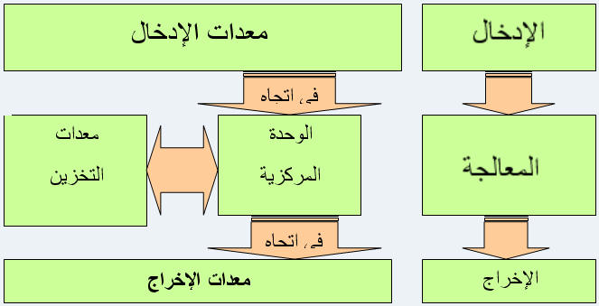

أمثلة لمعالجة المعلومات :
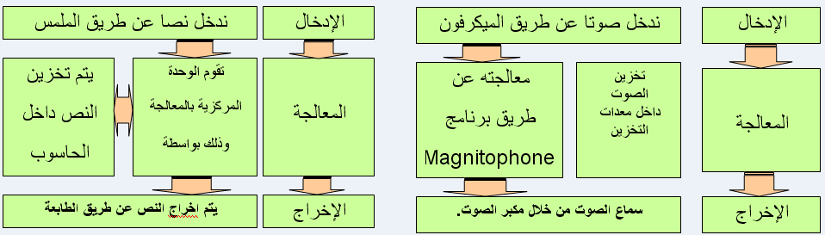
النظام ألمعلوماتي :
النظام ألمعلوماتي هو مجموعة من المعدات والبرامج التي تقوم بمعالجة المعلومات. ويمكن أن نقسمها إلى جزئين :
1. المعدات وهي كل العناصر الملموسة التي يتكون منها النظام. مثلا : الوحدة المركزية، الشاشة، الملمس،...
وتصنف هذه المعدات إلى أربعة عناصر :
- معدات المعالجة : وهي مجموعة من الأدوات التي تقوم بمعالجة المعلومات، وهي مجمعة داخل صندوق يحتوي على بويبات تمكننا من ربط الوحدة المركزية مع معدات الإدخال و الإخراج. و تشمل الوحدة المركزية كل من الميكروبروسسور و يعتبر كعقل للحاسوب، ثم الذاكرة المركزية (RAM) وتقوم بتخزين المعلومات أثناء المعالجة.
- معدات الادخال : هي مجموعة من المعدات التي تمكننا من ادخال المعلومات الى الوحدة المركزية. و نذكر منها :
الملمس : عبارة على لوحة تتكون من مجموعة من الأزرار تمكننا من ادخال النصوص و الأوامر الى الوحدة المركزية.
الفأرة : عبارة عن أداة تتكون من زرين وعجلة تمكننا من تحديد وتنفيذ البرامج وكذا التنقل داخل شاشة الحاسوب عن طريق سهم صغير يظهر على الشاشة.

- معدات الإخراج : هي المعدات التي تمكننا من اخراج نتائج المعالجة من الوحدة المركزية، ونذكر منها :
الشاشة : حيث تمكننا بمشاهدة نتائج معالجة النصوص، الصور و باقي المعلومات مباشرة.
الطابعة : آلة تمكننا من اخراج النصوص و الصور من الوحدة المركزية وذلك على أوراق خاصة.

- معدات التخزين : وهي مجموع الأجهزة التي تمكننا من تخزين المعلومات بصفة دائمة ونذكر منها :
القرص المرن، القرص المغناطيسي، 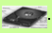القرص الصلب، ...
2. البرامج : وهي مجموعة من التعليمات مخزنة في الحاسوب يتم من خلالها معالجة المعلومات. وتنقسم إلى نوعين :
- البرامج الأساسية : أو أنظمة التشغيل وهي ضرورية لعمل الحاسوب حيث بدونها لا يمكن للحاسوب أن يعمل. ونذكر منها مثلا نظام الويندوز و اللونوكس.
- البرامج الثانوية : وهي جد متعددة يتم استعمالها حسب الحاجة. ونذكر منها :
3 معالجات النصوص (Texteurs) كبرنامج Word او Works مثلا.
3 معالجات الجداول (Tableurs) كبرنامج Excel او opencalc مثلا.
3 معالجات الصور (Imageries) كبرنامج Paint او Photofilter مثلا.
وللتعرف أكثرعلى هذه البرامج اختر أحدها من القائمة أعلاه.
خطاطة تبين نظام التشغيل.
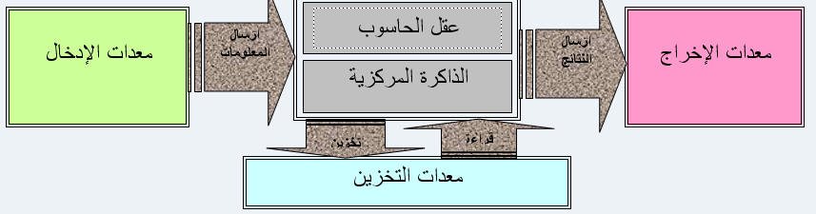

1. الملمس :
الملمس : عبارة على لوحة تتكون من مجموعة من الأزرار تمكننا من ادخال النصوص و الأوامر الى الوحدة المركزية. وهناك عدة أنواع نذكر منها الملمس الفرنسي (AZERTY) والملمس الانجليزي (QWERTY). ونعرف هذا التصنيف من خلال الأزرار الأولى في الملمس. وكلا النوعين ممكن أن يكونا مدمجين بلغة أخرى مثل العربية أو السريالية.
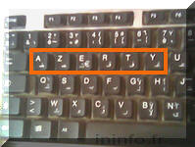
و يمكن أن نقسم لوحة الأزرار إلى أربعة أقسام.
- جهة الحروف والأرقام (Pavé Alphanumérique) : وتستعمل غالبا لكتابة الحروف والأرقام والرموز. مثلا (²&é ن ، è _ à @ a e z r ض ق ص غ)
- جهة الأرقام (Pavé numérique) : وتستعمل لكتابة الأرقام ورموز الحساب. مثلا (1 2 3 5 8 / * - + )
- جهة التنقل (Zone de déplacement ) : وتستعمل للتنقل داخل الصفحات وداخل البرامج وبين الأسطر. مثلا (→ ← ↓ Fin)
- جهة الوظائف (Zone de fonctions) : وتستعمل لتنفيذ بعض الأوامر مباشرة وتتغير وظائفها حسب البرنامج المستعمل. مثلا (F1 F2 F9 Echap )
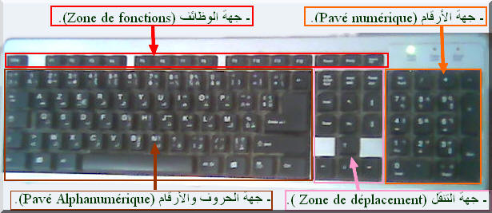
2. الفأرة :
عبارة عن أداة تتكون من زرين وعجلة تمكننا من تحديد وتنفيذ البرامج وكذا التنقل داخل شاشة الحاسوب عن طريق سهم صغير يظهر على الشاشة.
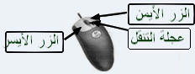
وتمكننا هذه الأزرار من :
شرح | الحدث
وضع السهم فوقه | تحديد شيء
الضغط على الزر الأيسر مرة واحدة | كليك
الضغط مرتين بالزر الأيسر لتنفيذ البرامج | دوبل كليك
الضغط بالزر الأيمن فوق البرنامج لمشاهدة القائمة النصية | كليك يمين
اضغط بالزر الأيسر وتحريك الفأرة دون رفع اليد على الزر الأيسر | ضغط و نقل
البرامج :
تعريف : البرنامج هو مجموعة من التعليمات مكتوبة بلغة يفهمها الحاسوب وتمكنه من معالجة المعلومات. وتكون البرامج مخزنة في ذاكرة الحاسوب. وتصنف إلى نوعين :
- البرامج الأساسية : أو أنظمة التشغيل وهي ضرورية لعمل الحاسوب حيث بدونها لا يمكن للحاسوب أن يعمل. ونذكر منها مثلا نظام الويندوز(Windows) و اليونوكس (Unix). وهو أول برنامج يتم تحميله في ذاكرة المعالجة.
تصنف أنظمة التشغيل إلى :
- أنظمة أحادية التطبيق : وهي أنظمة تشغيل لا تمكننا من تنفيذ أكثر من برنامج في نفس الوقت حيث يستلزم غلق البرنامج المنفذ لتنفيذ برنامج آخر. نذكر على سبيل المثال نظام التشغيل MS-DOS والذي يعمل عن طريق الأوامر النصية.
- أنظمة أحادية التطبيق : وهي أنظمة تشغيل تمكننا من تنفيذ عدة برامج في نفس الوقت و المرور من برنامج لآخر دون غلق أيهما نذكر على سبيل المثال نظام التشغيل Windows، وهو برنامج يعمل عن طريق الإيقونات والروابط النصية التي تستعمل لتنفيذ البرامج والأوامر. (إيقونة هي عبارة عن صورة صغيرة ترمز لبرنامج معين ولتنفيذ هذا البرنامج يجب الضغط على الإيقونة مرتين متتاليتين).
دور أنظمة التشغيل : تقوم أنظمة التشغيل ب :
- تشغيل الحاسوب والتوصيل بين الوحدة المركزية وباقي المعدات.
- التوصيل بين المستعمل والحاسوب حيث تقوم بترجمة الأوامر إلى أحداث.
- تمكن المستعمل من تنظيم معدات التخزين وتقسيمها إلى ملفات لتخزين الوثائق.
- التوصيل بين المستعمل والبرامج الأخرى.
- عندما تضغط فوق أزرار الملمس يحولها إلى رموز تظهر على شاشة الحاسوب.
- يحول حركة الفأرة إلى حركة السهم الذي يظهر على الشاشة.
- ..........................................
- البرامج الثانوية : وهي كل البرامج التي تقوم بمعالجة المعلومات البعض منها يكون مدمج مع نظام التشغيل والبعض يمكن إضافته حسب الحاجة. فمثلا في نظام التشغيل Windows نجد برنامجي Panit (برنامج الرسم)و WordPad (معالج نصوص) وبرامج أخرى. وبالإضافة إلى هذه البرامج يمكننا أن نضيف برنامج Word لمعالجة متقدمة للنصوص، برنامج Excel لانجاز الجداول، الخطاطات، برنامج مضاد الفيروسات، اللعب، والمئات من البرامج الأخرى التي نذكر منها :
- Les Texteures : أي معالجات النصوص وبرامج تمكننا من انجاز وثائق نصية جد متطورة وإخراجها في أوراق عن طريق الطابعة، مثلا : Word- Works- WordPad- ...
- Les tableurs : أي برامج إنشاء وتدبير الجداول الحسابية وتحويلها إلى مبيانات بكل أنواعها، مثلا : -Excel -loutic 123 - Open cqlc -...
- Les navigateurs : أي برامج الدخول إلى و التنقل بين صفحات الإنترنيت. مثلا : Internet Explorer- Opéra -Firfox Mozela-...
- Les lecteurs multimédia : أي برامج قراءة الصوت والموسيقى. مثلا : - Real Player -Windows Media Player - Vlc Media player -...
- Logiciels de traitements d’image : أو برامج الرسم ومعالجة الصور. مثلا : Paint - Photo Filter- Photo shop - ...
- Les logiciels de traitement de vidéo : برمج تركيب الأفلام وقصها. مثلا : Windows Movie Maker- WinDVD Creator-...
- برامج اللعب. مثلا : Super Mario - Formula one - ...
- برامج الحماية : وهي البرامج التي تحمي الحاسوب بالبرامج الضارة (Virus) و تسمى مضادات الفايروسات (Les Anti-virus).مثلا : -Avaste -Kaspersky -AVG -...
- Les logiciels de messagerie électronique : أو برامج التراسل وهي البرامج التي تمكننا من التواصل مع مستعملي الانترنيت. مثلا : MSN - YahooMessenger - Skype -...
- وبرامج أخرى يمكنك اكتشافها في ما بعد.
نظام التشغيل :
نظام التشغيل (بالإنجليزية: Operating System وتختصر إلى OS) هو برنامج مسؤول عن إدارة موارد عتاد وبرمجيات الحاسوب، يقوم نظام التشغيل بالمهام اﻷساسية مثل إدارة وتخصيص مصادر الحاسوب (الذاكرة ، القرص الصلب، الوصول للأجهزة الطرفية الملحقة ..إلخ)، ترتيب أولوية التعامل مع اﻷوامر، التحكم في أجهزة اﻹدخال واﻹخراج، تسهيل الشبكات، وإدارة الملفات.
تشمل الفوائد اﻷساسية لنظام تشغيل ما يلى:
- يسمح بتشغيل أكثر من برنامج في نفس الوقت
- يسهل برمجة التطبيقات البرمجية، ﻷن البرنامج لن يحتاج إلى التعامل مع العتاد مباشرة. يدير نظام التشغيل العتاد وتفاعله مع البرمجيات. كما يوفر أيضا واجهة عالية المستوى للعتاد وطريقة للتفاعل مع البرامج اﻷخرى.
المستوى اﻷدنى من أي نظام تشغيل هو نواته. هذه هى الطبقة اﻷولى من البرمجيات التى يتم تحميلها في الذاكرة عند إقلاع النظام أو بدء التشغيل. توفر النواة إمكانية الوصول إلى الخدمات المركزية الشائعة اﻷخرى لكل برامج النظام والتطبيقات. هذه الخدمات تشمل(وليس فقط): جدولة المهام، إدارة الذاكرة، الوصول للقرص، و الوصول ﻷجهزة العتاد.
كما هو الحال بالنسبة للنواة، فإن نظام التشغيل كثيرا ما يزود ببرمجيات نظام ﻹدارة واجهة المستخدم الرسومية (بالرغم من إدماج ويندوز و ماكينتوش لهذه البرامج في نظام التشغيل). وأيضا أدوات لمهام مثل إدارة الملفات و إعداد نظام التشغيل. في أحيان كثيرة يوزع مع نظام التشغيل برمجيات ليست لها علاقة مباشرة بالوظائف اﻷساسية لنظام التشغيل، ولكن من يوزع نظام التشغيل وجد فائدة في توزيعها معه.
الفاصل بين نظام التشغيل وبرمجيات التطبيقات غير واضح، وكثيرا ما يكون موضع خلاف. من وجهة النظر التجارية أو القانونية، فإن الفصل يعتمد على سياق اﻹهتمامات الداخلة في الموضوع. على سبيل المثال، واحد من اﻷسئلة الرئيسية في قضية الولايات المتحدة ضد ميكرسوفت هو هل متصفح ويب ميكروسوفت جزأ من نظام التشغيل أم لا.
كما هو الحال مع مصطلح "نظام تشغيل"، فإن الخلاف يدور أحيانا حول ما الذى يجب على النواة إدارته يالتحديد، مع النقاش حول هل يجب أن تكون أشياء مثل نظام الملفات في النواة أم لا. البعض يؤيد النواة الصغريه، و البعض النواة الاحاديه وهكذا.
تستخدم أنظمة التشغيل على أغلب، وليس كل الحواسيب. الحواسيب اﻷبسط، شاملة اﻷنظمة المغروسة اﻷصغر والعديد من الحواسيب المبكرة بدون نظام تشغيل، بدلا من هذا يعتمدوا على برامج التطبيقات لتدير العتاد بمعرفتها، و ربما بمساعدة مكتبات صممت لهذا الغرض.

إدارة العمليات
أى عمل في حاسوب، سواء كان خدمة تعمل في الخلفية أو تطبيق، يجرى داخل عملية. ما دامت معمارية John von Neumann تستخدم في بناء الحاسوب، فلا يمكن تشغيل سوى عملية واحدة لكل و.م.م في كل مرة. أنظمة التشغيل اﻷقدم مثل MS-DOS لا تقدم أى محاولة لتجاوز هذه المحدودية و في الحقيقة يمكن لعملية واحدة فقط أن تعمل عليهم. تستطيع اﻷنظمة الحديثة محاكاة تشغيل أكثر من عملية مرة واحدة (متعددة المهام) على و.م.م واحدة. إدارة العمليات هى طريقة نظام التشغيل في التعامل مع العمليات العديدة العاملة. حيث أن أغلب الحواسيب تحتوى على و.م.م مفردة ذات قلب واحد، فإن الحصول على تعدد المهام يكون ببساطة عن طريق التحويل بين المهام بسرعة. و مع زيادة العمليات التى يشغلها المستخدم يصبح نصيب كل عملية من الوقت أقل، في كثير اﻷنظمة قد يسبب هذا مشاكل مثل تخطى أجزاء من ملفات الصوت أو حركة مرتعشة لمؤشر الفأرة. تشمل إدارة العمليات الحساب والتوزيع "للأنصبة الزمنية".

القرص وأنظمة الملفات
لدى الكثير من أنظمة التشغيل العديد من أنظمة الملفات التى يمكن استخدامها بشكل طبيعى، لينوكس لديه أكبر تنوع من أنظمة الملفات هذه، وهى ext2 ،ext3 ،ReiserFS ،Reiser4 ،GFS ،GFS2 ،OCFS ،OCFS2 ،NILFS . كما يدعم لينوكس أيضا أنظمة ملفات XFS و JFS بشكل كامل. مع دعم لنظام ملفات FAT و NTFS. أما ويندوز فمحدود من ناحية دعمه ﻷنظمة الملفات حيث يدعم فقط: FAT12 ،FAT16 ،FAT32، و NTFS.
بالنسبة ﻷغلب أنظمة الملفات التي ذكرناها هناك طريقتان لتخصيصها. فالنظام هو إما أن يكون journaled أيْ مزود بقيد للحوادث وإما غير journaled. يعتبر النظام المزود بقيد الحوادث journaled خياراً آمناً في حالات تعافي النظام. لو حدث أن توقف النظام عن العمل فجأة (في حالة انقطاع الكهرباء مثلا) فإن نظام الملفات غير المزود بقيد للحوادث سيحتاج إلى نوع من الفحص في حين يحدث هذا تلقائيا في أنظمة الملفات المزودة بقيد الحوادث.
من أنظمة ملفات ويندوز المزودة بقيد الحوادث هي NTFS فقط، في حين أن كل أنظمة ملفات لينكس هي كذلك ما عدا ext2.
يتكون كل نظام ملفات من أدلة وأدلة فرعية منفصلة. ومع ذلك هناك اختلافات غير ملحوظة فمثلا أنظمة ملفات ويندوز تفصل بين المجلدات بالشرطة المائلة الراجعة "\" وأسماء الملفات غير حساسة لحالة اﻷحرف، على حين في يونكس يفصل بين المجلدات باستخدام الشرطة المائلة "\" وأسماء الملفات حساسة لحالة اﻷحرف.

الشبكات
أغلب أنظمة التشغيل الحديثة قادرة على استخدام بروتوكول الشبكات العالمى TCP/IP. مما يعنى أن أحد اﻷنظمة يمكن أن يظهر في شبكة نظام آخر، ويشاركه المصادر مثل الملفات، و الطابعة، و ماسح الصور.
الكثير من أنظمة التشغيل أيضا تدعم واحد أو أكثر من البروتوكولات التقليدية الخاصة بكل مصنّع، مثل SNA في أنظمة IBM، و البروتوكولات الخاصة بميكروسوفت في ويندوز. هناك أيضا بروتوكولات خاصة بمهام معينة مثل NFS للوصول للملفات.

اﻷمن
اﻷمن من منظور نظام التشغيل يعنى: التحقق من المستخدمين قبل السماح بالوصول، تصنيف مستوى السماحية بالوصول الذى يملكه المستخدم، و تحجيم مستوى الوصول تبعا للسياسة التى يحددها مدير النظام.

واجهة المستخدم
أغلب أنظمة التشغيل الحديثة اليوم توفر واجهة مستخدم رسومية(GUI). بعض أنظمة التشغيل اﻷقدم تربط بشكل وثيق بين الواجهة الرسومية و النواة مثل اﻹصدارات اﻷولى من ويندوز و ء. أنظمة التشغيل اﻷحدث تفصل بين نظام الرسوميات الفرعى و النواة (كما في ماك أو.إس.إكس و اﻷنظمة المبنية على ويندوز إن.تى.)

مشغلات العتاد
مشغل العتاد هو قطعة من يرمجيات الحاسوب صممت لتسمح بالتفاعل بين العتاد والبرمجيات.

واجهة التطبيقات
هذه الواجهة توفر لمطوري البرامج والتطبيقات مجموعة من الدوال الاساسية التي يكثر استعمالها مثل دوال لادارة الذاكرة والدوال الرسومية ودوال لادارة الملفات وغيرها . هذه الواجهة تسهل عمل المبرمج حيث انها توفر عليه القيام بهذه المهمات في البرامج التي يكتبها .

الوظائف الأساسية
لنظام التشغيل وظائف أساسية في عمل الحاسوب من أهمها:
- تنظيم ملفات المستخدم على العديد من وسائط التخزين (Storage Media) كالقرص الصلب والقرص المضغوط (CDROM). كما و يعتمد كل نظام تشغيل على نظام ملف( File System) خاص به، مثلا، تعتمد معظم أنظمة تشغيل مايكروسوفت ويندوز الجديدة على نظام NTFS.
- تنظيم البرامج المحمَلة على الحاسوب و قطع الأجهزة(hardware) المتصلة به، كالشاشة و الطابعة و لوحة المفاتيح...الخ
- معالجة أخطاء قطع الأجهزة و البرامج و تفادي خسارة المعلومات.
- المحافظة على سرية النظام و ذلك لضمان عدم الوصول غير المسموح به للبيانات و البرمجيات.
- إدارة الذاكرة الرئيسية و وحدات الإدخال و الإخراج و إدارة وحدة المعالجة و وحدات التخزين الثانوي.

بعض الانظمة المتوفرة
- مايكروسوفت ويندوز، طور في العام 1992 في النسخة Widows3.1
- ماك أو إس عشرة من شركة أبل، الذي بدأ تطويره في عام ١٩٨١ ، ذي المصدر المفتوح والذي يتمتع بشهرة كبيرة في المجال الإعلامي والتلفزيوني
- جنو/لينكس الحر مفتوح المصدر. (يمكن تنزيله عبر الانترنت)
- يونكس. طور في العام 1969، يتمتع بشهرة كبيرة في الأوساط الأكاديمية لدوره الكبير في تطوير شبكة إنترنت.
- رياكت أو إس نظام تشغيل حر مفتوح المصدر متوافق مع نظام ويندوز.

